香港众生相 喜忧参半

原创 有里儿有面 [有理儿有面](javascript:void(0);)

**有理儿有面**

微信号 youli-youmian

功能介绍 你说是不是

2020-02-21[原文](https://mp.weixin.qq.com/s?__biz=Mzg3MjEyMTYyNg==&mid=2247488759&idx=1&sn=463f64ca9083e06c5ed825d559502b44&chksm=cef54082f982c9943d5374558cb1a081ae33385bbc3af7157c8989947c2155e889de90962f47&scene=27#wechat_redirect&cpage=84) 发表于

收录于合集



香港特区政府卫生署20日表示，截至当晚8时，香港新增3例新冠肺炎确诊病例和1例疑似病例，累计确诊病例增至68例，出院5例，累计死亡2例。

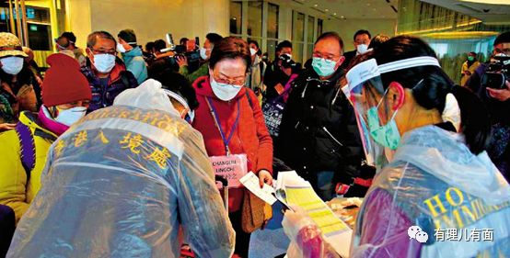

病例持续增加，但也有好消息传来，邮轮钻石公主号上的香港同胞回家了。

自2月5日，日本厚生劳动省宣布邮轮钻石公主号邮轮上所有人员需在“海上隔离”14天以来，备受世界关注。隔离14日已满，2月19日首批约500名乘客获准下船，其中的102名港人于2月20日，坐上由中国驻日本大使馆协调的7辆大巴前往机场，乘坐包机回港。香港入境事务处处长曾国卫表示，原本预计只有45名港人可以乘坐首班包机，但经过我国外交部的努力，日方加快了检测程序，因此获准离开的人数大增。有乘包机返港的乘客兴奋高呼：“回家了！”

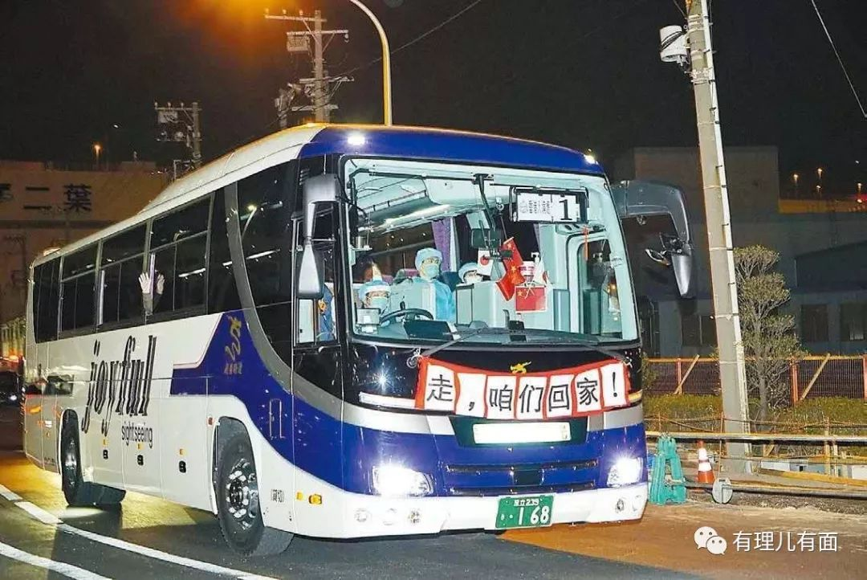

香港是中国的一部分，即使有乱港分子不断想方设法撕裂香港与祖国的关系，但国家不会抛弃也不会放弃香港的每一个同胞。下面，我们用事实来说话，看看面对这场突如其来的疫情，爱港人士和乱港分子纷纷都在做些什么。

**大湾区：粤港澳大湾区生物科技企业默默奉献制作试剂盒**

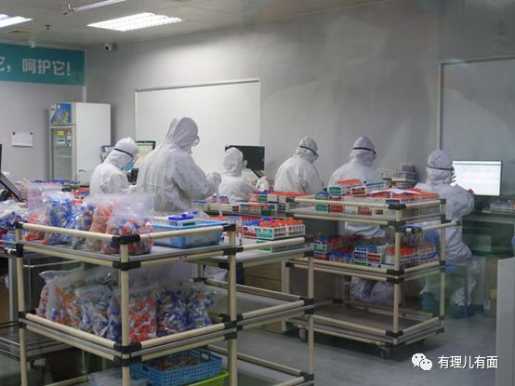

据媒体报道，春节至今，粤港澳大湾区生物科技企业一直坚守研发阵线，用科技战“疫”。在疫情开始之初，达安基因全资子公司广州达泰生物，即联合香港大学生物医药技术国家重点实验室以及香港大学新发传染性疾病国家重点实验室，合作研发针对新冠病毒快速免疫检测试剂，双方研发团队春节期间都没有休息，加班加点投入到试剂盒研发工作中。

“疫情发生期间，我们无论是和香港还是内地的研发机构，都有保持长期的合作。”达安基因副总经理张斌表示，为了满足一线需求，公司产能也在逐步扩大，从原来每日5万人份，增加至30万到50万人份。理论上公司最高1天可以产出约100万人份的核酸检测试剂盒。“作为高新技术企业，由于采用柔性生产系统，因此在产能供应和人员配备上没有遇到问题，春节至今已为市场终端供给上百万份试剂盒。”

值得一提的是，去年2月18日，万众瞩目的《粤港澳大湾区发展规划纲要》公布。这一年来，大湾区建设走上了快速发展之路，一系列政策安排已为港澳施展拳脚搭通了“天地线”，特别是粤港澳已建设13家青年创新创业基地。可以想见，香港的年轻人，“坐牢”并不是唯一的出路。

**香港的爱国爱港工会：香港工商总会派6万个口罩给长者及基层市民**

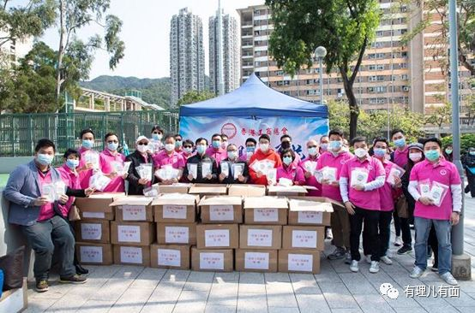

在“医管局员工阵线”之流的反对派新工会仍旧在鼓动罢工的时候，爱国爱港的工会却在急市民之所急免费派发口罩。据香港媒体报道，香港工商总会首席会长江达可、主席王庭聪、会长罗有雄及总会义工团队40多人，日前在沙田红梅谷路游乐场向市民派发6万只口罩，6000位长者及普通民众受惠，每人可获10个购自外国的口罩。江达可表示，虽现时口罩购买过程较以往困难，但希望将口罩派给市民，能让市民使用数天。王庭聪说，仍在寻找市面上的口罩，“找到口罩就会继续派”。

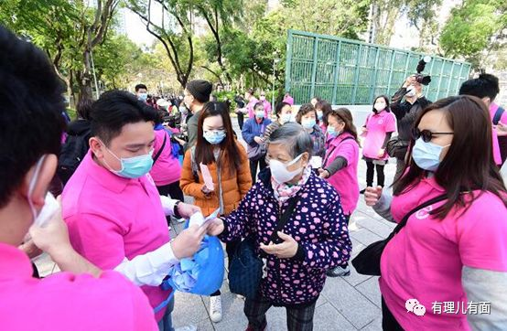

据了解，该会将陆续在香港各小区派发口罩，此前还筹集2000套防护衣捐赠给医管局，希望尽快帮助到前线医务人员，让医务人员及市民感受到社会的关心，更好的安心面对疫情。

**香港警队：组180人专队抗疫**

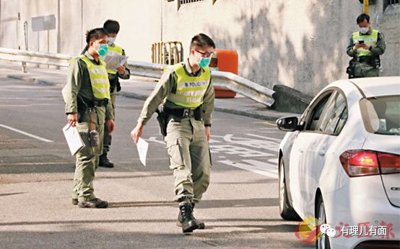

在香港黄媒恶意抹黑警队的时候，警队却在抗“疫”一线无私付出，用事实打了黄媒一记记响亮的耳光。

近日，香港警队为更好的应对疫情，成立了一支约180名现职后勤警务人员及退休警务人员组成的“警察抗疫专队”协助抗疫，他们的工作包括驻守口岸协助执行检疫令；看守检疫中心；联络正接受强制检疫人士；协助其他部门于检疫中心进行前期准备工作等。

警队发言人2月19日接受采访时表示，部门已经制定一套应付传染病的工作指引，涵盖一系列单位及个人防护措施，会确保有足够的个人保护物品使用，以配合卫生署卫生防护中心做出的指引及建议。

香港警队不愧是香港的中流砥柱，面对被蒙蔽市民的抱怨、黄媒的抹黑、反对派的恶意攻击，仍无怨无悔的坚守岗位，堪称以德报怨。

反过来看看香港的反对派们，却在为自己的政治目的，借疫情用尽手段祸乱社会。

**黑医护罢工2病人不幸辞世：苦主斥医护延误治疗**

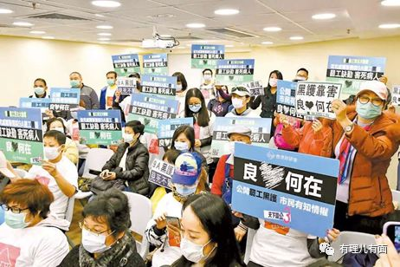

部分医护于2月3日至7日采取罢工行动，影响不少病人未获得适当的治疗。“医护罢工苦主大联盟”2月19日指出，在过去一星期接获多宗病患查询，指自己原定的覆诊或手术要改期，影响病情。新民党主席叶刘淑仪表示，该党收到23宗受罢工影响的个案，涉及的包括癌症和眼科病人，其中2人不幸死亡。她明言，已联络医管局跟进，并保留法律追究权利。

**立法会会议上：反对派煽风点火 搞分化阻防疫**

2月19日召开的立法会会议上，反对派议员又开始作妖，质疑特区政府并企图制造警察和医护之间的矛盾。

会上，反对派议员陈淑庄无耻声称，医护与警察的防疫装备差别很大，要求政府评估警察到底有多紧急，将警察多余物资交给医护。公民党议员郭荣铿也叫嚣，不明白警队面对什么高风险，又呼吁警方要不捐出全部N95口罩给医护，要不就到武汉拯救港人云云。

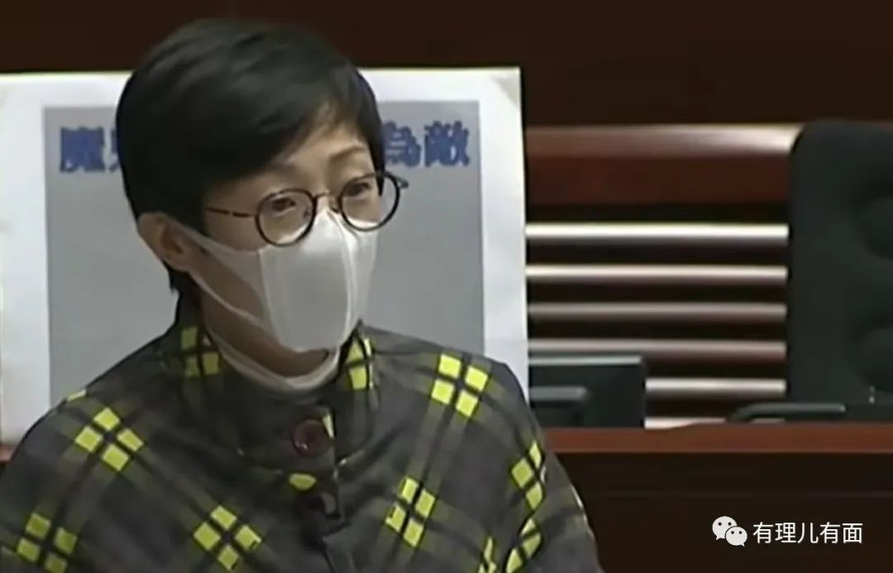

保安局局长李家超回击道，警方是人数最多的政府部门，每日有两万名前线人员，并且在防疫中担任不同角色，例如送犯人到医院、驻守医院及隔离营、处理尸体和血液等。警方现时的口罩存量只够一星期，每次用完都要向政府申请。如果警察做这么多工作却不给予应有装备，是不公道的。李家超表示，警队面对突发情况时就会有不同风险，“如果有人想离开隔离营时，要近距离亲身接触，又有谁呢？就是警队。”他非常反对有议员以既定立场针对警方，而这个既定立场已不是今天的事。警队付出这么多，应该要对警队有公道评价。

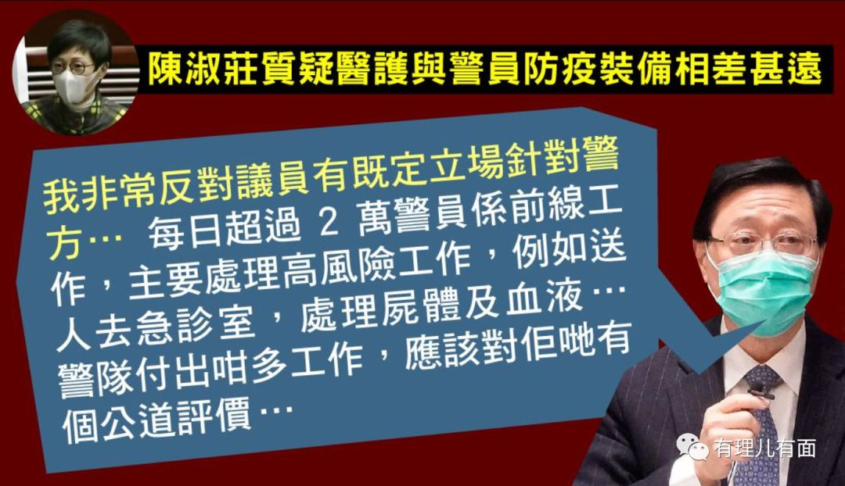

攻击警队被呛，反对派乱港议员又置口罩供应链紧张的事实不顾，大放厥词，胡说什么政党、商户、艺人成功搜购口罩，唯独政府买不到，企图以口罩供应短缺来刻意抹黑特区政府抗疫工作。政务司司长张建宗马上反驳这些毫无常识的议员：政党、商户、艺人搜购到口罩数量，甚至不能满足公立医院一天的消耗量，特区政府正常三个月的库存需要近6000万个口罩，目前仅剩下够一个月使用的1800万个口罩，正在积极采购。

其实，当前口罩供应紧缺，是全球性的。因为全球最大的口罩生产商在中国内地，主要原材料超过九成也由内地生产，春节长假导致库存大减，与疫情爆发双重叠加，再加上疫情在各国出现，口罩需求激增。黄之锋之前倒卖的美国口罩，不也是“中国制造”吗？春节过后，中国内地所有口罩生产线全面开工，同时，一些适合转型生产口罩的工厂，亦进行生产，但还未满足当前全球的需求。对于反对派的抹黑，香港媒体评论道：乱港政客仅凭两片薄唇，能生产出足够全港所需的口罩吗？凭口水买到口罩吗？疫情当前，喷口水花，根本无助抗疫。乱港政客若然真的有能耐，不妨开记者会宣布能够买到香港所需的口罩，想必政府都会出钱收购。

最后，有理哥想说，过去8个月，香港出现两场乱局，一为由“修例风波”引发的黑色暴动，另一为新冠肺炎引致的病毒恐慌。对普通市民及至中小企业来说，生活或经营上的艰难，已是雪上加霜。然而，香港与黑暴和病毒战斗的过程，也犹如照妖镜，让人看清楚人性的美善和丑恶，睿智和愚昧，同样也把反中乱港势力的冷血、自私、毫无道德底线的本性暴露无遗。

一泓清碧向南流，深情共饮东江水。在危难的时刻，祖国永远是香港同胞最强有力的依靠！只有祖国的强大支撑，才能真正实现香港社会的长治久安和“一国两制”的行稳致远！

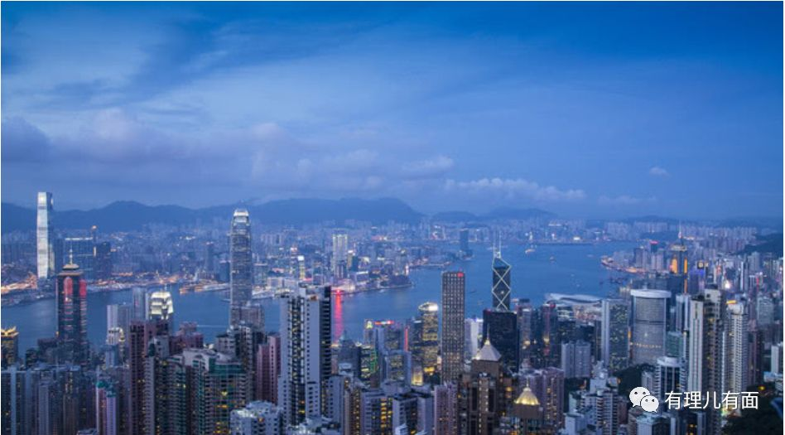







**关注公众号：**

**有理儿有面**

**理   性｜   揭   秘｜   探   讨**







有里儿有面

**微信扫一扫赞赏作者** **赞赏**

已喜欢，对作者说句悄悄话

取消

**发送给作者**

**发送**

最多40字，当前共字

 人赞赏

上一页 1/3 下一页

长按二维码向我转账

受苹果公司新规定影响，微信 iOS 版的赞赏功能被关闭，可通过二维码转账支持公众号。

### 精选留言

用户设置不下载评论